Praktikum 1

Projek dengan NetBeans

1. Pengantar
  - Spring Framework adalah framework yang digunakan untuk membangun aplikasi berbasis web dan Java. Dengan menggunakan Spring Framework, mahasiswa dapat membangun aplikasi dengan mudah dan cepat
  - Dalam proses pembuatan projek, semua dilakukan menggunakan Netbeans IDE yang terkenal akan keramahan tampilan dan penggunaannya. Nantinya mahasiswa dapat memulai mengerjakan kode-kode aplikasi tersebut
  - Praktikum ini akan membantu mahasiswa untuk mempelajari dan menggunakan Spring Framework dan Java

2. Pembahasan
Praktikum ini dimulai dengan pembuatan projek pertama dengan menggunakan NetBeans. Namun sebelum projek dimulai, kebutuhan NetBeans harus terpenuhi seperti: Tomcat Server/GlassFish, Java EE plugin, Java Web plugin. Jika sudah terpenuhi mahasiswa dapat memulai projeknya.
        - Buatlah projek Java Web → Web Application
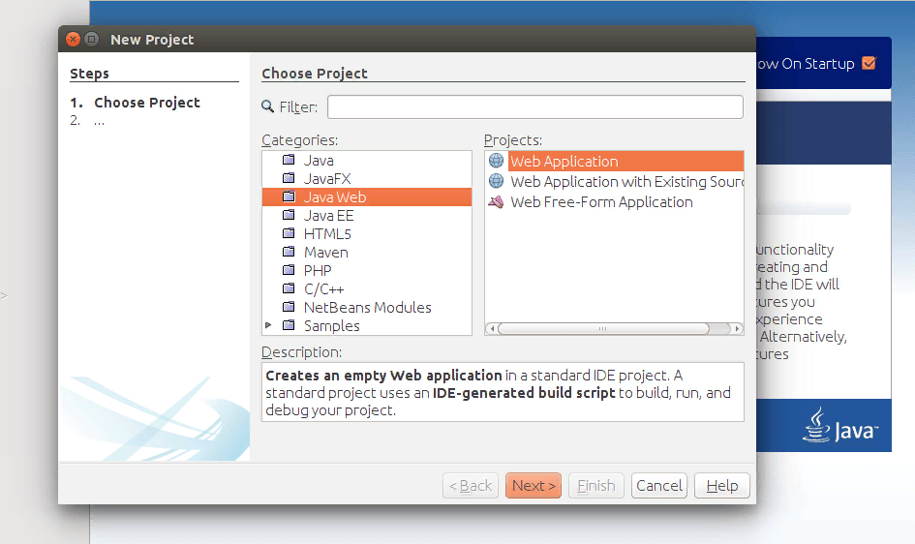

        - Isikan nama projek sesuai dengan yang diinginkan, sebagai contoh SampleSpring Application tanpa spasi
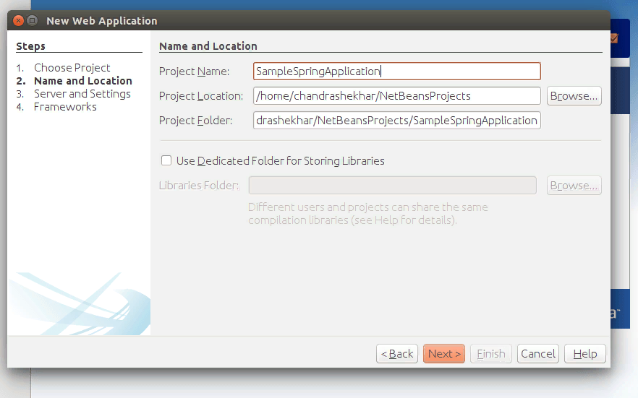
        - Kemudian pilih servlet yang diinginkan, bisa memilih antara Tomcat atau GlassFish tergantung dari ketersediaan
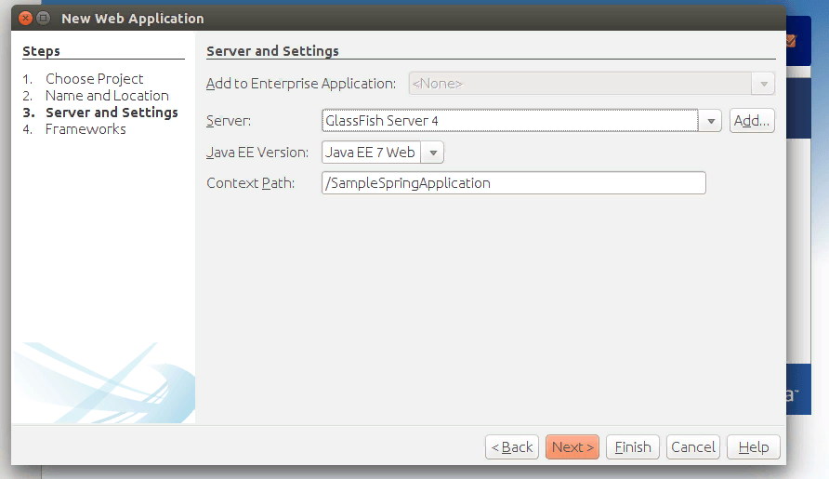
        - Setelah selesai, Projek NetBeans akan terlihat seperti ini
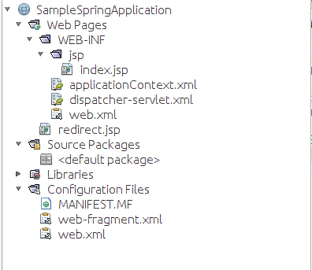
        - Ubah file dispatcher-servlet.xml seperti berikut ini (Perhatikan tambahan xsi:SchemaLocation. Ada tambahan file):
xsi:schemaLocation="http://www.springframework.org/schema/beans
http://www.springframework.org/schema/beans/spring-beans-4.0.xsd
http://www.springframework.org/schema/aop
http://www.springframework.org/schema/aop/spring-aop-4.0.xsd
http://www.springframework.org/schema/tx
http://www.springframework.org/schema/tx/spring-tx-4.0.xsd
http://www.springframework.org/schema/context
https://www.springframework.org/schema/context/spring-context-4.0.xsd
http://www.springframework.org/schema/mvc
http://www.springframework.org/schema/mvc/spring-mvc-4.0.xsd"
xmlns:context="http://www.springframework.org/schema/context"
xmlns:mvc="http://www.springframework.org/schema/mvc">

<bean class="org.springframework.web.servlet.mvc.support.ControllerClassNameHandlerMapping"/>
<context:annotation-config/>
<context:component-scan base-package="controllers"/>
<mvc:annotation-driven/>

<bean id="viewResolver"
class="org.springframework.web.servlet.view.InternalResourceViewResolver"
p:prefix="/WEB-INF/jsp/"
p:suffix=".jsp" />

        - Kemudian cek file Web.xml, dan ubah jika perlu:
<?xml version="1.0" encoding="UTF-8"?>
<web-app version="3.1" xmlns="http://xmlns.jcp.org/xml/ns/javaee" xmlns:xsi="http://www.w3.org/2001/XMLSchema-instance" xsi:schemaLocation="http://xmlns.jcp.org/xml/ns/javaee http://xmlns.jcp.org/xml/ns/javaee/web-app_3_1.xsd">
<context-param>
<param-name>contextConfigLocation</param-name>
<param-value>/WEB-INF/applicationContext.xml</param-value>
</context-param>
<listener>
<listener-class>org.springframework.web.context.ContextLoaderListener</listener-class>
</listener>
<servlet>
<servlet-name>dispatcher</servlet-name>
<servlet-class>org.springframework.web.servlet.DispatcherServlet</servlet-class>
<load-on-startup>2</load-on-startup>
</servlet>
<servlet-mapping>
<servlet-name>dispatcher</servlet-name>
<url-pattern>*.htm</url-pattern>
</servlet-mapping>
<session-config>
<session-timeout>
30
</session-timeout>
</session-config>
<welcome-file-list>
<welcome-file>redirect.jsp</welcome-file>
</welcome-file-list>
</web-app>

        - Kemudian buat lah sebuah package dengan nama controller di folder Source Packages, dan buat lah sebuah file controller bernama HelloWorldController.java
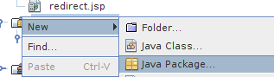
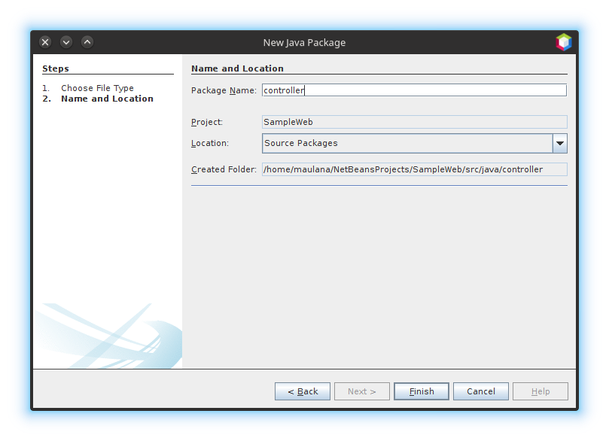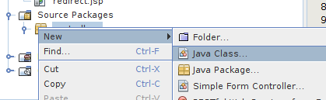
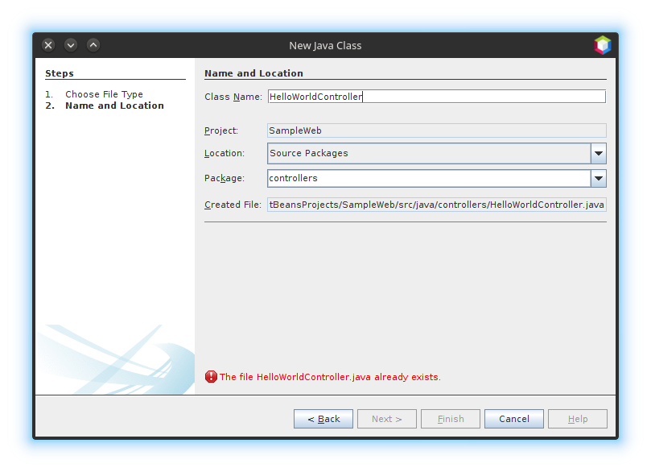

        - Di dalam controller HelloWroldController.java, isikan kode-kode berikut ini:
import org.springframework.stereotype.Controller;
import org.springframework.ui.ModelMap;
import org.springframework.web.bind.annotation.RequestMapping;
import org.springframework.web.bind.annotation.RequestMethod;

@Controller
@RequestMapping("/helloworld.htm")
public class HelloWorldController {

@RequestMapping(method = RequestMethod.GET)
public String helloWorld(ModelMap modelMap) {
System.out.println("on method");
modelMap.put("printme", "Hello Spring !!");
return "index";
}
}

Penugasan

